

Инструкция по установке
комплекта защитно-декоративных аксессуаров
Фаркоп
MITSUBISHI ASX
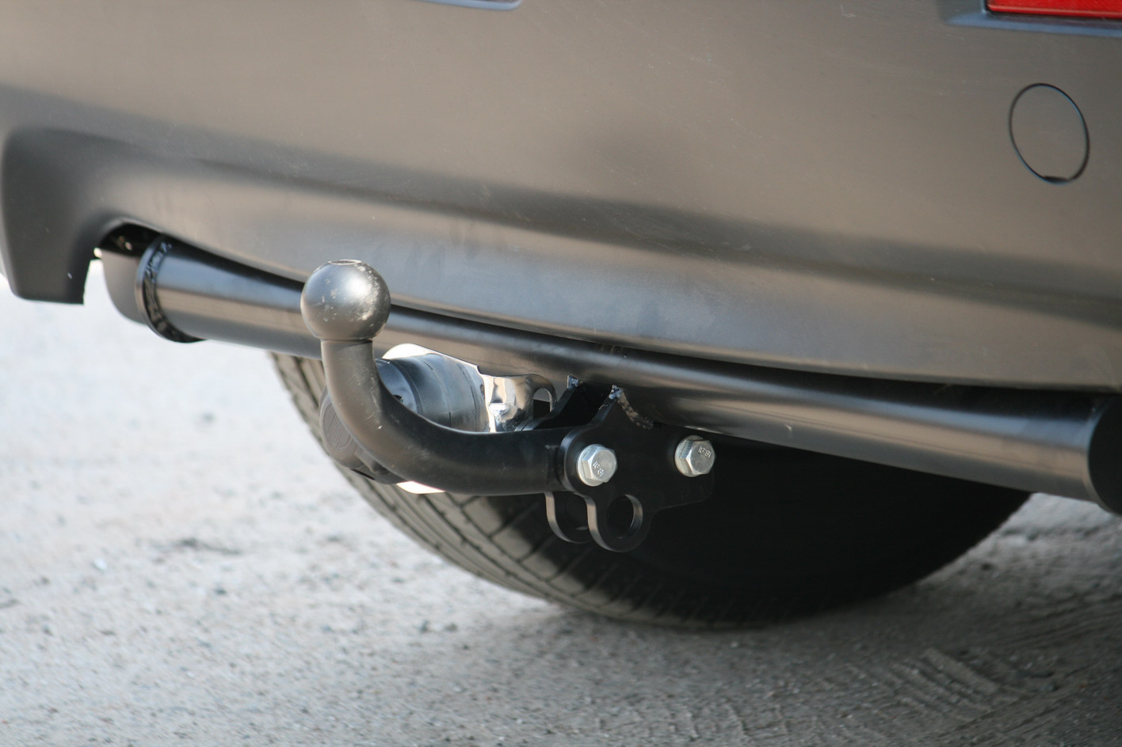

Время установки |  | 45 | мин.
Масса |  | 15,4 | кг

 |  |  |  | Уважаемый Покупатель!
Коллектив «Союз-96» благодарит Вас
за приобретение нашей продукции
Для успешной установки аксессуара Вам понадобится:
 | 1. | Ключ рожковый 8, 17, 19
 | 2. | Головка 17, 19 с воротком
 | 3. | Отвертка крестовая

Монтажный комплект:

1 | Труба, 1шт. |  | 2 | Кронштейн, 2шт. |  | 3 | Упор (прав., лев.), 2шт.
1 | 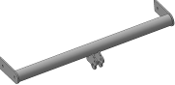 |  | 2 | 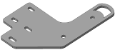 |  | 3 | 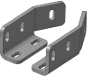

4 | Фаркоп, 1шт. |  | 5 | Кронштейн розетки, 1шт. |  | 6 | Электро розетка, 1шт
4 | 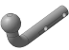 |  | 5 |  |  | 6 | 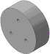

Крепеж:

10 |  | Болт М10х1,25х35  10шт. |  | 11 |  | Болт М10х1,25х110  4шт. |  | 12 |  | Болт М12х1,25х45  4шт. |  | 13 |  | Болт М12х1,25х70  2шт.

14 |  | Гайка М10x1.25  8шт. |  | 15 |  | Гайка М12x1.25  4шт. |  | 16 |  | Шайба 12  10шт. |  | 17 |  | Шайба 10 (кузов)  22шт.
 |  |  |  | 18 |  | Гровер 10  14шт. |  | 19 |  | Гровер 12  6шт.
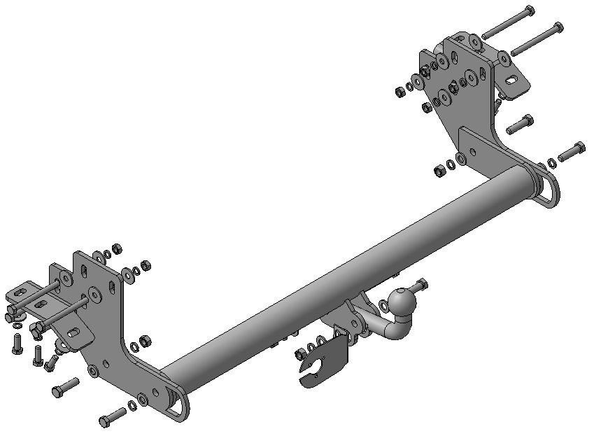
Крепление страховочного троса
Шаг 1
Демонтировать штатную буксирную проушину с левого лонжерона автомобиля.
Инструмент: Головка 17 с воротком.

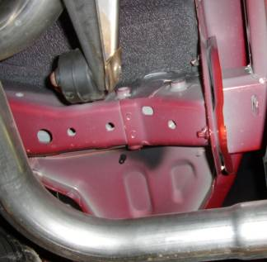  Правый лонжерон | 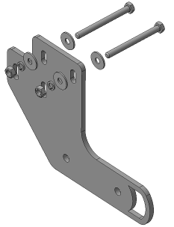  11, 17  2  14, 17, 18
Шаг 2
Установить кронштейны поз.2 на лонжероны (правый и левый), закрепить крепежом поз.11, 14, 17 и 18 к втулкам в лонжеронах.
Инструмент: Головка 17 с воротком, ключ 17.

Правый лонжерон | 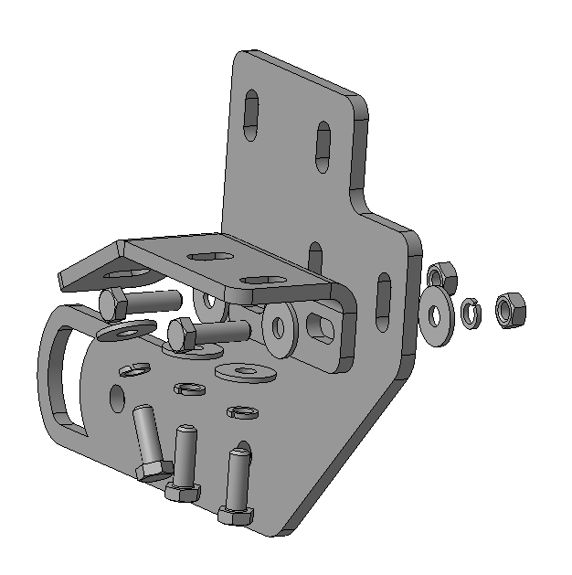  10, 17, 18  14, 17, 18  10, 17  3
Шаг 3
Дополнительно закрепить кронштейны поз.2 упорами поз.3 (справа и слева) с крепежом поз.10, 14, 17 и 18 к штатным резьбовым отверстиям в лонжеронах.
Инструмент: Головка 17 с воротком, ключ 17.

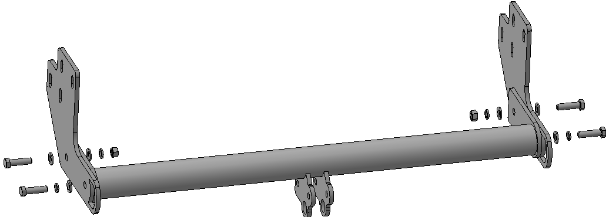
1
11, 16, 19
15, 16, 19
12, 16
Шаг 4
Смонтировать трубу поз.1 на кронштейны поз.2, закрепить крепежом поз.12, 15, 16 и 19.
Инструмент: Голова 19 с воротком, ключ 19.

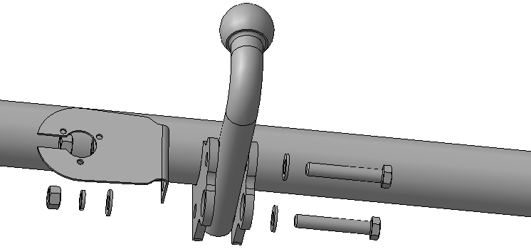
4
5
13, 16
15, 16, 19
Шаг 5
Смонтировать на трубу поз.1 фаркоп поз.4, закрепить крепежом поз.13, 15, 16 и 19, установив на один из болтов кронштейн поз.5.
Инструмент: Голова 19 с воротком, ключ 19.

Шаг 6
Выровнять детали, окончательно затянуть крепеж.
Момент затяжкм:
М10 - 49÷54 Нм
М12 - 88÷98 Нм.
Инструмент: Головка 17, 19 с воротком, ключ 17, 19.

Шаг 7
Смонтировать на кронштейн поз.5 электророзетку поз.6.
Инструмент: Ключ 8, отвертка крестовая.

ПОЗДРАВЛЯЕМ С УСПЕШНОЙ УСТАНОВКОЙ!

